Домашнее задание по сольфеджио для второго класса 12.05
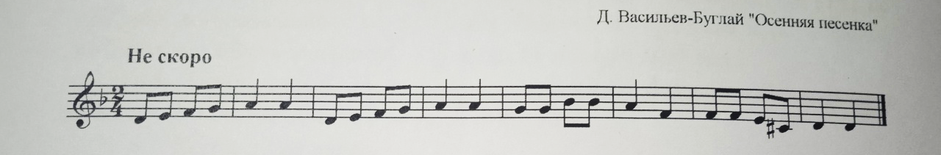
- Перепишите мелодию в нотную тетрадь
- Определите тональность и напишите её
- Найдите и подпишите в мелодии устойчивые ступени
- Найдите опевания устойчивых ступеней и подпишите буквой о.

